**东北师范大学研究生提出学位申请操作流程**

1. **登陆方式**

建议使用360安全浏览器极速模式、Chrome浏览器或火狐浏览器。

（一）**校内登录**：访问研究生综合管理系统（https://math127.nenu.edu.cn/HProg/yjsy/index_pc.php），选择校内人员登录—内网身份验证—输入账号、密码登录系统。

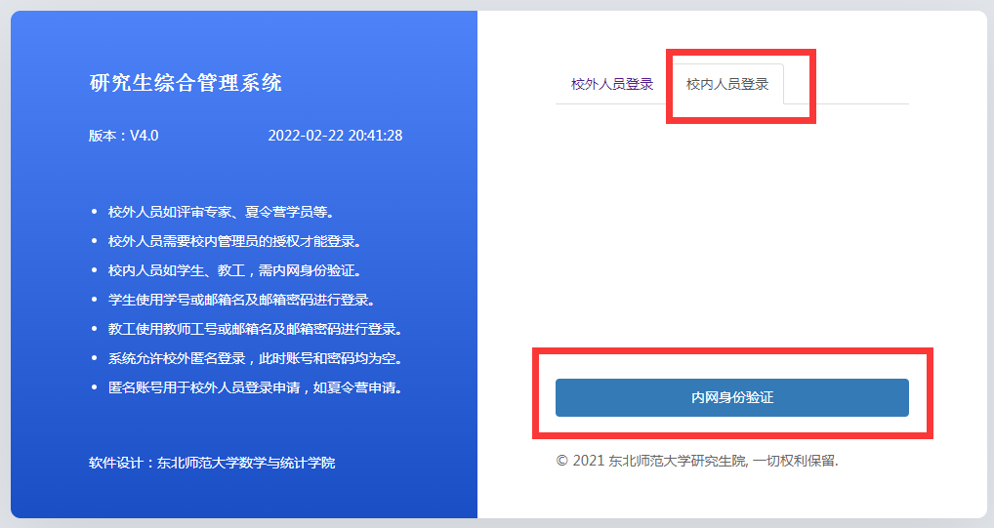

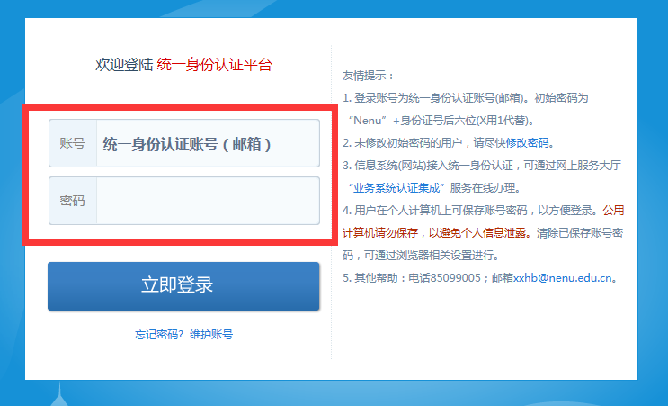

（二）**校外登录**：访问东北师范大学WEBVPN（https://webvpn.nenu.edu.cn/users/sign_in），输入账号、密码登录系统—访问学校公共资源—访问研究生综合管理系统—选择校内人员登录—内网身份验证—输入账号、密码登录系统。

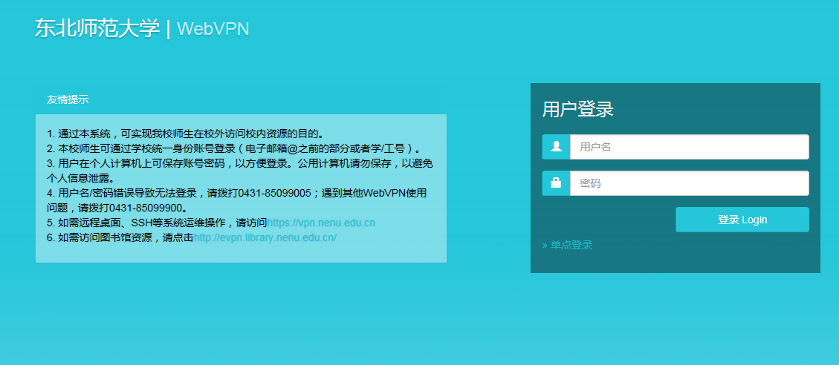

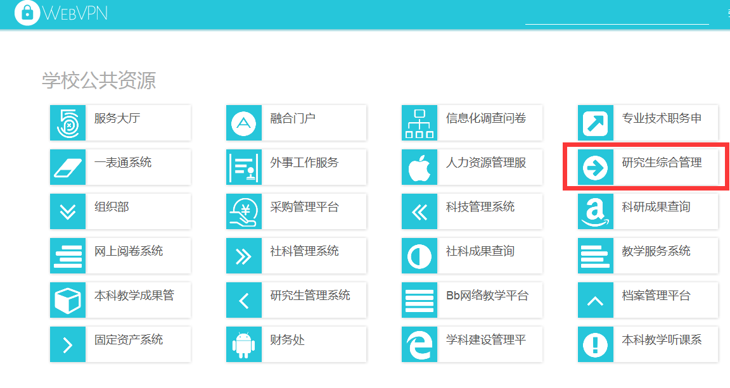





1. **申请流程**

1.以硕士研究生为例，访问学生信息管理—硕士研究生—硕士学位申请及授予—点击填报：硕士学位申请表—点击申请。

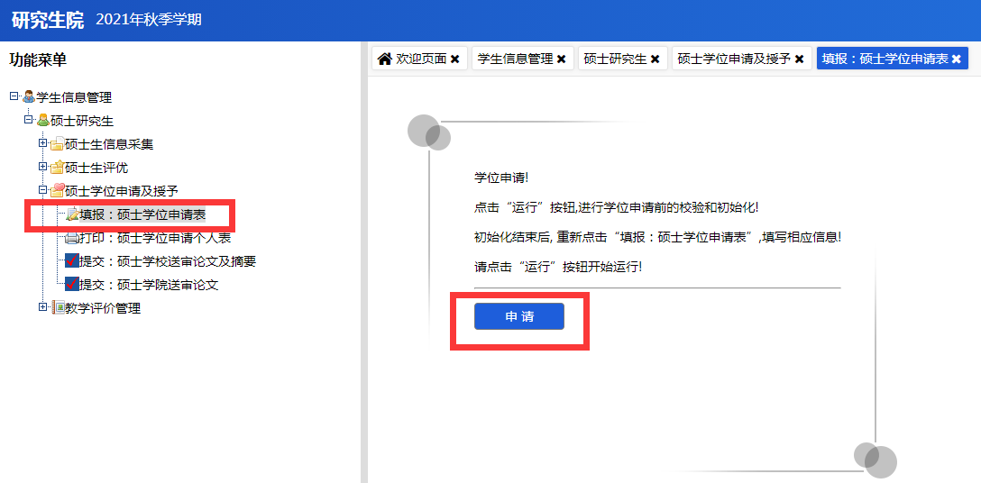

2.完成初始化后，重新进入填报硕士学位申请表，核对基本信息，填报学位论文中文题目，点击提交。

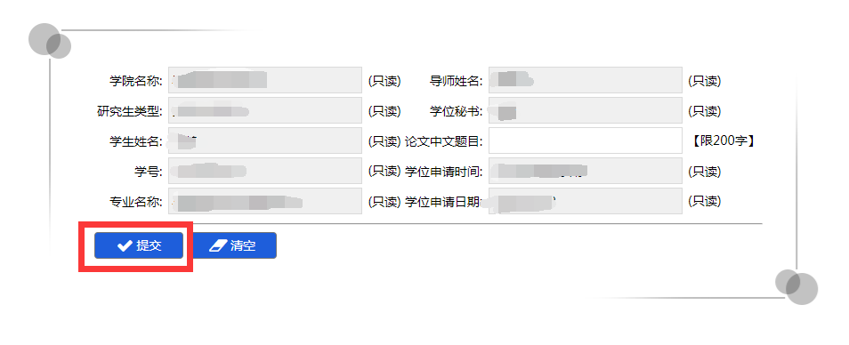

3.点击打印硕士学位申请个人表，打印《申请书》经导师审核签字后交培养单位研究生秘书。

